La vengeance du pardon, Éric-Emmanuel SCHMITT | FICHE APPRENANT  Niveau A2/B1
Partie n°7 – Tentation et doute
Pages 205 - 207 « Intentionnellement, elle […] synchrones. »

Activité 1 – à l’oral
Lisez le passage p. 205 - « Pendant ce mois […] sans fin. » et répondez aux questions suivantes à l’oral :
- Où est Élise ?
- Que fait-elle ?
- Comment se sent-elle ?
- Considérez-vous qu’elle soit libre ? Si non, expliquez pourquoi.

Activité 2 – QCM
Trouvez la meilleure définition pour les expressions données et cochez la case qui lui correspond.
Intentionnellement veut dire…
- systématiquement
- délibérément
- régulièrement
- inconsciemment
Se nourrir d’illusions signifie …
- se mentir à soi-même
- se déshydrater
- manger à sa faim
- être désillusionné
Là où ça lui chantait signifie…
- dans son studio alsacien
- à la prison
- là où elle voulait
- dans une salle de spectacle
Arpenter sans fin veut dire…
- travailler le bois
- aller à un rendez-vous romantique
- terminer une relation
- marcher de long en large sans arrêt
Synchrones veut dire …
- musicales
- contradictoires
- compatibles
- soulagés
Activité 3 – Exercice d’appariement – p. 205 - 206 « Pendant ce mois […] céleste. »
Lisez le passage et reliez les éléments tirés du texte en fonction de leur symbolique.
Le grand navire immobile | A | ∙ |  | ∙ | 1 | L’insensibilité de Sam
La geôle | B | ∙ |  | ∙ | 2 | La maison d’arrêt
L’amant céleste | C | ∙ |  | ∙ | 3 | Le soleil

Activité 4 – Figures de style – p. 205 – 206 « Pendant ce mois […] céleste. »
Relevez et expliquez en vos propres mots une métaphore et une personnification dans ce passage.
Métaphore :
………………………………………………………………………………….……………………………………………………….……………………………………………..….
Personnification :
………………………………………………………….………………………………………………………………………………………….…………………………………….

Activité 5 – VRAI / FAUX - p. 206 – 207 « Si elle avait renoncé […] pas synchrones. »
Lisez le passage et dites si les affirmations suivantes sont vraies ou fausses. Cochez la colonne qui convient en justifiant vos réponses par des extraits du texte.
 | Vrai | Faux
Élise épiait le chat du regard.
Justification : …………………………………………………………………………………………………………………………………………………………………………………………………………………………………………………………………………………………………………………………
Le chat a cessé de chasser depuis qu’Élise le nourrit.
Justification : …………………………………………………………………………………………………………………………………………………………………………………………………………………………………………………………………………………………………………………………
Le chat prend une forme humaine pour attirer l’attention d’Élise.
Justification : …………………………………………………………………………………………………………………………………………………………………………………………………………………………………………………………………………………………………………………………
Élise est perturbée par le chat.
Justification : …………………………………………………………………………………………………………………………………………………………………………………………………………………………………………………………………………………………………………………………
Le chat a trop confiance en lui.
Justification : …………………………………………………………………………………………………………………………………………………………………………………………………………………………………………………………………………………………………………………………
Élise se décide subitement de ne plus continuer ce jeu de séduction qui va lui coûter cher.
Justification : …………………………………………………………………………………………………………………………………………………………………………………………………………………………………………………………………………………………………………………………
Élise pense qu’elle est parfaitement compatible avec le chat.
Justification : …………………………………………………………………………………………………………………………………………………………………………………………………………………………………………………………………………………………………………………………

Activité 6 – La parade du chat – p. 206 – 207 « Spectaculaire […] limace. »
Dans cet extrait, le chat se donne en spectacle en prenant les attitudes de différents animaux. Relisez l’extrait et complétez les phrases en choisissant dans le tableau ci-dessous le verbe qui convient.

gonfle son jabot | bâille | guette sa proie | bombe le dos | s’étire | démarre vite
saute | joue avec une noisette | gratte | s’aplatit | fixe

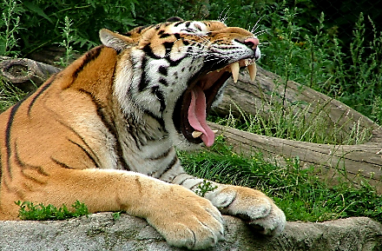 | 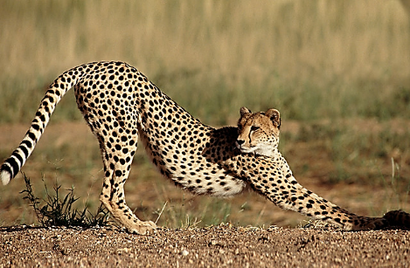
Le chat ………………..………………….. comme un tigre. | Le chat …………..…………………….. comme un guépard.
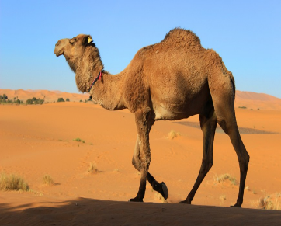 | 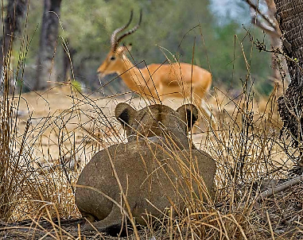
Le chat ………………...…………….. comme un dromadaire. | Le chat …………………..………….……….. comme un lion.
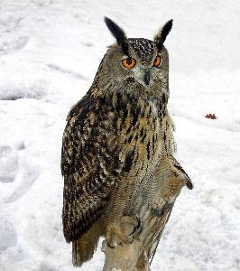 | 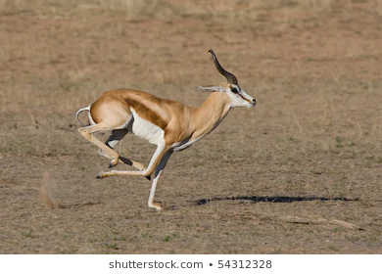
Le chat ……………………………...….. comme un grand-duc. | Le chat ………………………..………….. comme une antilope.
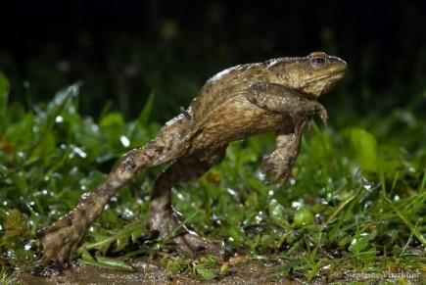 | 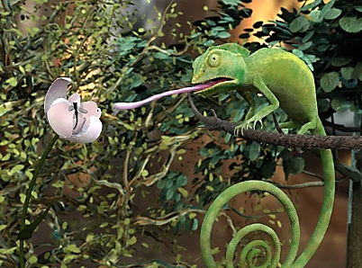
Le chat …………….……………………….. comme un crapaud. | Le chat ……………………….……………….. comme un lézard.
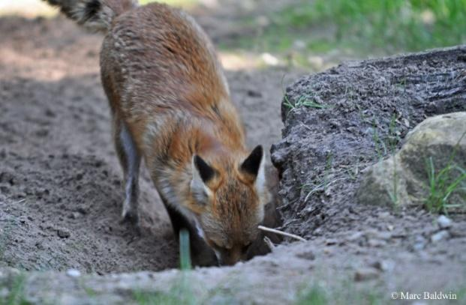 | 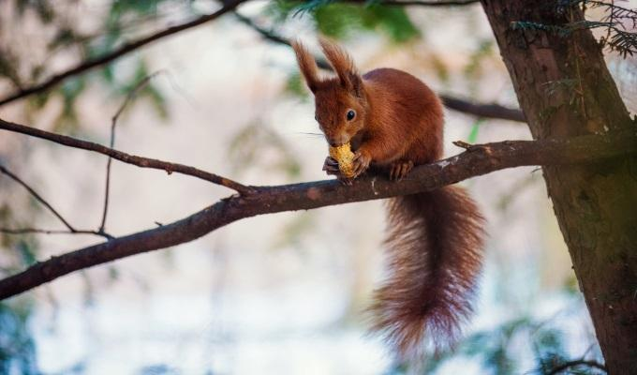
Le chat …………………….…………….. comme un renard. | Le chat …………………………...………….. comme un écureuil.
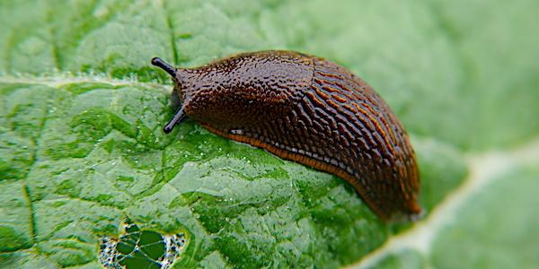
Le chat ………………………………….…. comme une limace.

